VALSTYBINĖ DRAUDIMO ĮSTAIGA PIRMOJO DRAUDIMO BROKERIO NELAIMĖJE NEPALIKO

─ Tuoj sukaks 20 metų, kai „Finalas“ tarp brokerių įmonių niekam nėra užleidęs pirmos vietos. Gal galit pasakyti, ką daryt, kad reikalai ir mums klostytųsi geriau, o dabar vienas vargas... ─ dažnai išgirstu panašių klausimų iš pažįstamų brokerių, nors jau pasitraukiau iš darbinės veiklos. Ką galiu atsakyti? Nesu visažinis ar Dievas. Dalytis savo darbo patirtimi? Ar ji gera ir sektina, nežinau. Tačiau, kaip sakoma, savo kailiu patyriau, jog brokerio darbas nėra lengvas. Norėdamas užsidirbti šiek tiek daugiau negu duonai, negali darbovietės durų užtrenkti 17 val., o darbą ryte pradėti nuo kavos puoduko ir laikraščių ar žurnalų peržvalgos. Norint sparčiau judėti į priekį, brokeriui reikia daug dirbti. Oponentai iš karto pasakys ─ vergovė nuo XIX amžiaus antros pusės visose civilizuotose šalyse panaikinta ir niekas nuo aušros iki sutemos nebedirba. Tai tiesa, nebeliko vergų, kuriuos rimbų kirčiais į darbą varydavo. Žmonių, kurie daug dirba, niekas vergais ir nebevadina. Šiai žmonių kategorijai apibūdinti surastas neutralus žodis – darboholikas. Jis ne visiems patinka, nes asocijuojasi su alkoholiku, bet ką padarysi, kai nėra pakaitalo. Jau keletą metų darbo santykių neturiu, tad ir tokių žmonių kurį laiką nesutikau. Iki šio ryto (2013 m. lapkričio 12 d.). Gerokai prieš 7 val. skubu Algirdo gatve su šios knygelės rankraščiu pas maketuotoją. Netikėtai šalia manęs sustoja automobilis ir per atvirą priekinių durelių langą išgirstu moterišką balsą:
─ Vytautai, gal pavežti?
Prireikė keleto akimirkų, kol tą balsą atpažinau – mano buvusi kolegė Marytė Grikinienė, kitų metų birželį minėsianti 20-ies darbo toje pačioje darbovietėje, tai yra „Finale“, dabar besivadinančiame „Aon Baltic“, sukaktį.
─ Kur tu, Maryte, taip anksti važinėji? Kas nors blogo atsitiko? ─ atgavęs žadą teiraujuosi.
─ Kaip tai kur? Į darbą. Ar neprisimenate ─ kartais jūs darbe jau 4 val. ryto būdavote.
Teisi ji. Pirmaisiais brokeriavimo mėnesiais (1994 m. vasarį─gruodį) iš 334 kalendorinių dienų dirbau 331. Darbą pradėdavau ne 8 val., kaip vos prieš keletą metų Statybos ministerijoje, o šiek tiek anksčiau, 5─7 valandą ryto. 1994 m. lapkričio 1 d. (Lietuvoje tais metais lapkričio 1-oji buvo paskelbta ne darbo diena) pradėjau dar anksčiau. Nemiga tikrai nekankino. Darbo rūpesčiai ilgiau lovoje tįsoti neleido. Tądien turėjau atlikti du darbus: suskaičiuoti kuklias spalio mėnesio „Finalo“ pajamas, nes stropioji mūsų įmonės buhalterė Vanda Pranckevičienė dar išvakarėse buvo suskaičiavusi mėnesio darbo sąnaudas ir eidamas ryte į darbą spėliojau, spalis bus baigtas pliusu, ar minusu; ir aplankyti artimųjų kapus už 150 km (tai ketinau padaryti iš karto po pietų). Jei kas netiki, kad laisvą dieną taip anksti į darbą ėjau, gali apsilankyti Vilniaus miesto Senamiesčio policijos archyve, kur yra policijai rašytas mano pareiškimas, ir jame perskaityti: „1994-11-01, 3 val. 45 min. ryto, atėjęs į darbą, radau „Finalo“ duris išlaužtas ir pavogtą fakso aparatą“ (tuomet „Finale“ nieko vertingesnio nebuvo). Jei vis tiek atsiras abejojančiųjų šia istorija, jie gali pasiteirauti M. Grikinienės. Ji tikrai šį įvykį prisimins. O kad Marytę „Aon Baltic“ patalpose būtų lengviau atpažinti, įdedu jos nuotrauką.
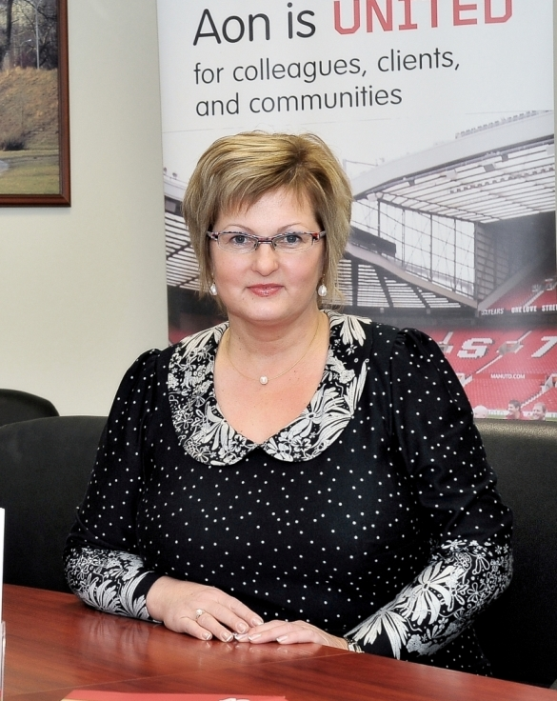
Vagys tų metų sausį mane jau buvo pamokę, kad viską reikia drausti. Tiesa, ta pamoka kainavo nemažai ─ praradau žigulį, bet mokslai visur, išskyrus Sovietų Sąjungą ir dar keletą šalių, yra mokami. Dėl vagystės „Finale“ per daug nesisielojau ─ fakso aparatas buvo draustas. „Žinoma, nepatogumų bus, kol iš Valstybinės draudimo įstaigos (VDĮ) gausime draudimo išmoką, ─ mintyse vertinau ne itin malonią situaciją, ─ bet kaip nors versimės, juk pirmuosius tris mėnesius visai be fakso aparato dirbome, lėšų jam įsigyti neturėjome.“ Kitą dieną darbą pradėjau nuo išmokos reikalų. Netikėta buvo, kai iš VDĮ darbuotojo išgirdau prastą žinią ─ išmoką jie mokės iš draudimo sumos, kuri atitiko aparato pirkimo sumą, atėmę pridėtinės vertės mokesčio sumą, nes nespėjo paruošti savanoriško juridinių asmenų turto draudimo taisyklių nuostolių skaičiavimo instrukcijos ar, kaip sakė, nuostatų. VDĮ darbuotojas, pamatęs, kaip atvipo mano smakras, ėmė raminti:
─ Tik porą savaičių per anksti vagys pas tave, Vytautai, apsilankė. Būtume spėję pataisas padaryti.
O gaila, kad anksčiau to nežinojau. Būčiau ant „Finalo“ durų pakabinęs raštelį: „Gerb. vagys, jei sumanėte apvogti „Finalą“, luktelėkite porą savaičių ─ Valstybinė draudimo įstaiga jau baigia parengti prarasto turto nuostolių skaičiavimo nuostatus.“
Draugus bėdoje pažinsi. Gal ir ne visai tikri draugai VDĮ darbuotojai buvo, bet nuo 1991 m. sausio iki tų metų spalio 19 d. (tą dieną pradėjau darbą „Draudoje“) kartu viename pastate dirbome ir kolegomis vieni kitus vadinome. Tikrai operatyviai (kitą dieną) išmokos pinigus gavome, bet jų nepakako naujam fakso aparatui nusipirkti. Ne per daugiausiai trūko ─ tik pridėtinės vertės mokesčio, bet ir tokių pinigų nei banko sąskaitoje, nei bendrovės kasoje turėjome. Nepaliko tuomet VDĮ pirmojo ir vienintelio draudimo brokerio bendrovės nelaimėje. Dar po dienos suteikė 3000 litų beprocentę paskolą, už ją „Finalas“ nusipirko ne tik fakso aparatą, bet ir dvi naujas kėdes ir vieną rytietiškais ornamentais išmargintą metalinę šiukšlių dėžę ─ ją iškilmingai su pavaduotoju Jurijumi Baliuliu įteikėme M. Grikinienei. Mat pas ją daugiausia klientų lankėsi.
O kai VDĮ valdytojo K. Šerpyčio pavaduotoja finansams Roma Bruzgienė manęs paklausė, ką rašyti į paskolos atidavimo terminų punktą, tegalėjau gūžtelėti pečiais ir tyliai prisipažinti:
─ Ponia Roma, nežinau, kada mes tiek pinigų paskolai grąžinti turėsime.
─ Gerai, ką jau su tavim, Vytautai, darysi, – taip pat negarsiai pasakė ji ir giliai atsidusi į paskolos sutartį įrašė: suteiktą 3000 Lt paskolą išskaičiuoti iš UAB „Finalui“ skaičiuojamo kasmėnesinio komisinio atlygio.

